Совершенствуем профессиональное мастерство в теплодымокамере!
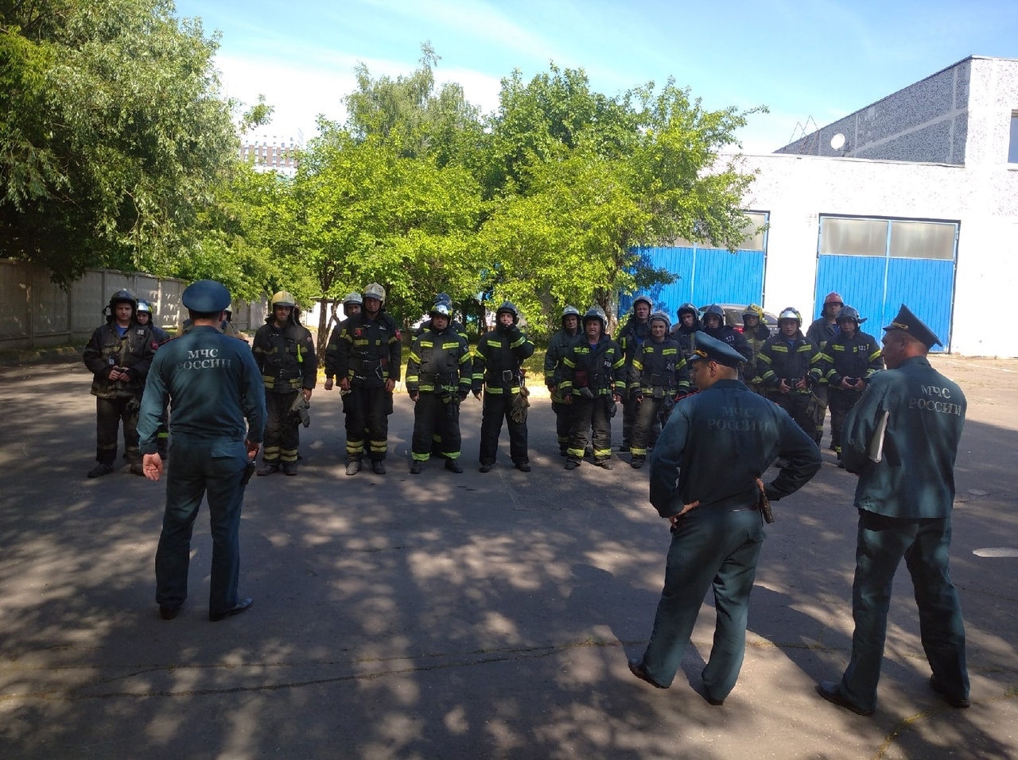
С 4 июля наши пожарно-спасательные подразделения начали ежеквартальные занятия в теплодымокамере!
Теплодымокамера (ТДК) является специальным тренировочным комплексом, созданным для того, чтобы пожарные и спасатели могли ощутить себя в максимально приближенных к реальному пожару условиях. Температура в тренировочной камере повышена, дыммашинами создаётся глицериновая завеса, а специальными аудиозаписями с криками о помощи нагнетается общая обстановка. Всё сделано специально для того, чтобы сотрудники привыкли работать с "холодным умом", и могли выполнить задачи по предназначению в условиях реального происшествия, не колеблясь.
#МЧСЮЗАО #ТДК #тренировка #пожарные #занятие

